V.F.T.E.
Bestandsliste

Angebote freibleibend! – Alle Preise zzgl. 19% MWST
Ware | Foto | Anzahl | Preis  EURO | Bemerkungen
Fahrzeuge / Anhänger / Sonstiges rollb. Mat.
Unimog 404.1 Pritsche | H | 0 | 2400.- | TÜV neu, H-Zulassung
Unimog U404S Koffer BW | H | 2 | Ab 870.-€/Stck | Fzg. die momentan aufgebaut werden!
Magirus 170D11FA , | 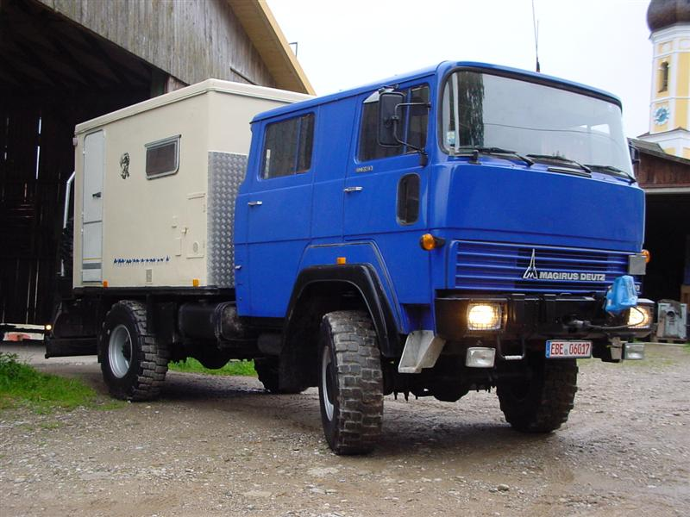 | 0 | 0.-€ | Guter Zustand , Bj 1979  000000KM  Servo, Sperren,AHK
Gerätekraftwagen KHD  130D8FA | H | 0 | 0.-€ | Der kleine Bruder vom 170er  Top Zustand Tüv neu AHK Koffer ohne Einbauten 4x4 mit Sperren  Bj 1975
MB U 1300L | 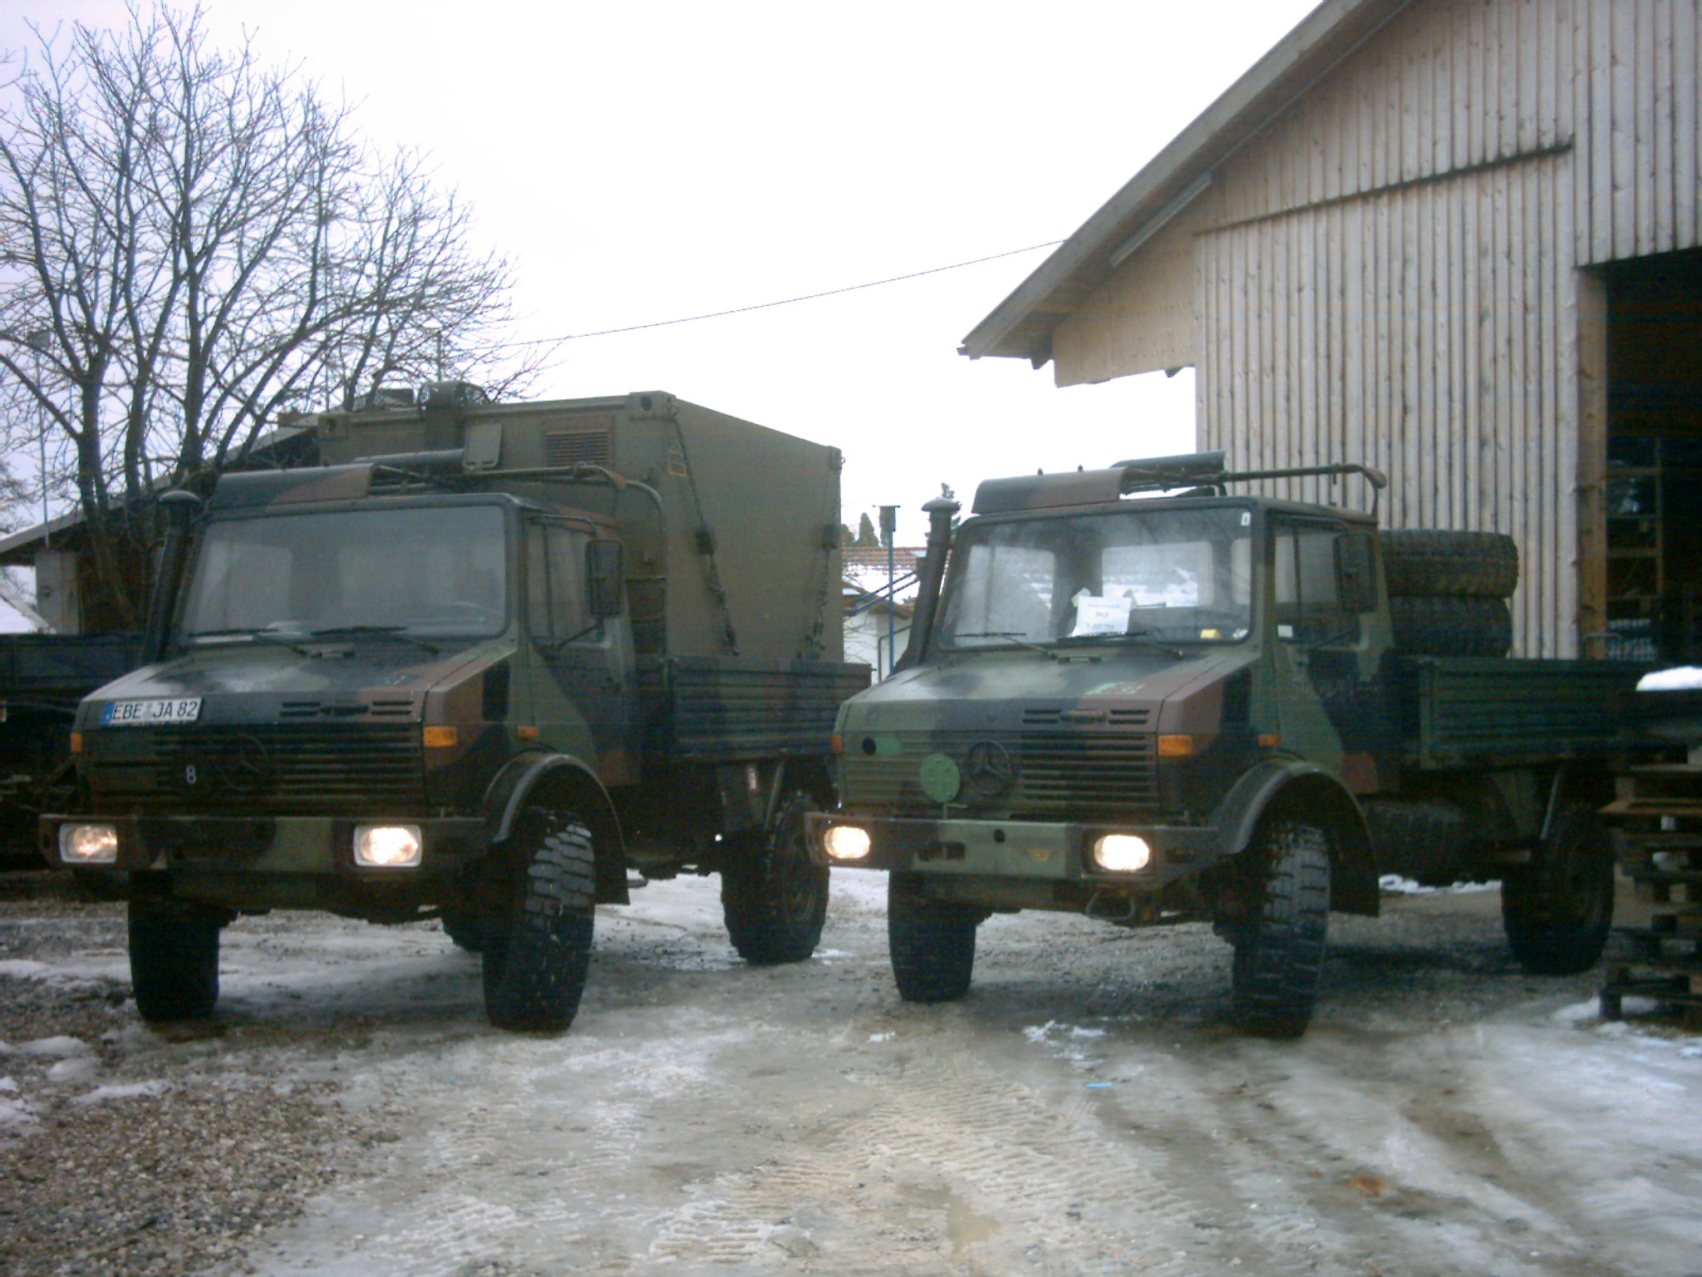 | 0 | 16900.-€
ANH 1,5To NEUE Generation ex BW | 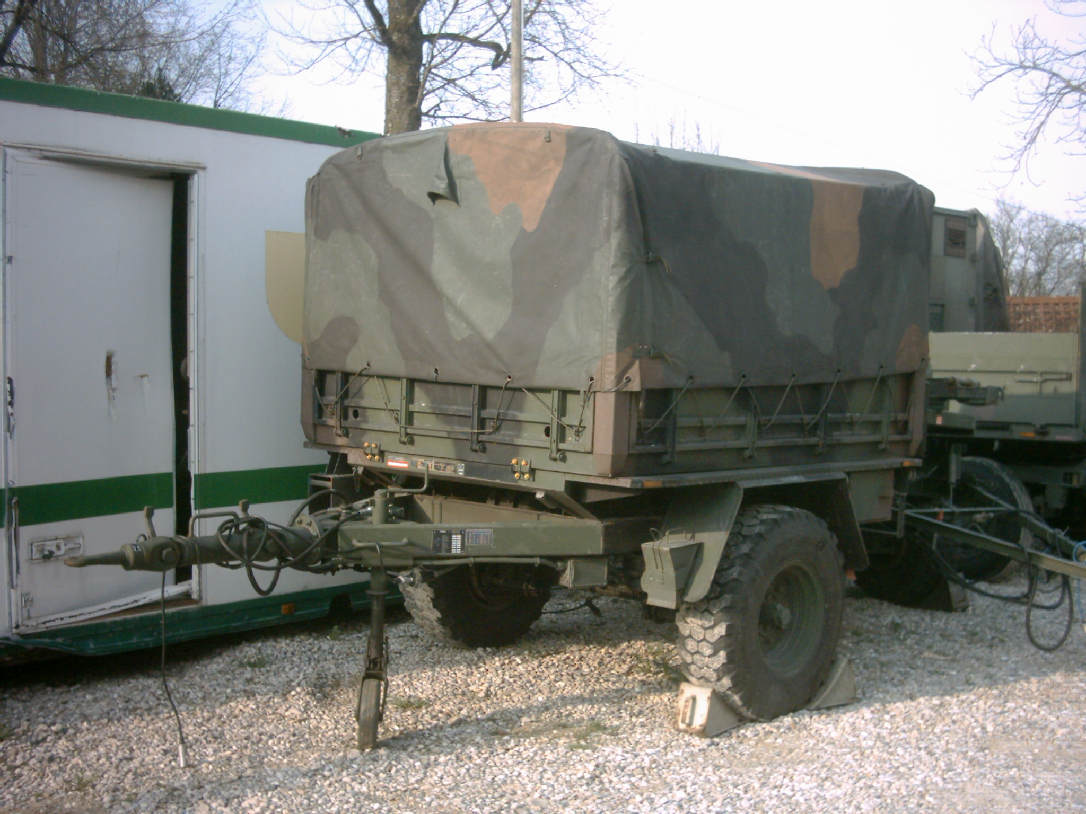 | 2 | ab 900.-€ | Druckluftgebremst  5,7to Achse  ab Bj 1986  TOP Zustand TÜV Neu  Mit Aufbau ohne E-Rad
ANH 1,0TO NEUE Generation  Plateau | FG | 2 | 750.- | Bj. 1991 mit Rüstsatz  Pritsche 3Farben Tarnfleck  TÜV neu TOP Zustand
THW Geräteanhänger  1,5To | FG | 1 | 1800.-€ | Verlastete Heisswasseranlage mit WDE und Pumpe  Hochplane mit 2 Seitenklappplanen  TOP Zustand TÜV neu
Anhänger 1,0to NG Pritsche | FG | 1 | 840.- | guter Zustand  auf Wunsch TÜV gegen Aufpreis
Anhänger 0,5to Pritsche | FG | 0 | 650.-€ | Orginal Munga oder ILTIS Anhänger ex THW incl. TÜV  Lack sehr gut  Reifen auch sehr gut!  Bj. In den 60ern
Anhänger 1,5to AG Plateau | FG | 0 | 250.-€ | Ohne TÜV
Progress Feldküche 57/4  Auf 2Rad Fahrgestell | H | 0 | 2950.- | TOP Zustände  Mit Gasflaschenhalterung  TÜV Neu  Gasprüfung neu  LKW Zugöse  Bj 1980-90
Anhänger 4Rad NG Plateau | FG | 1 | 2200.-€ | Mit ziviler Zugöse / 6m Plateau
Anh 4Rad Absetzbare Tragbrücke | FG | 1 | 1150.-€ | NL 3T / ZGG 5,4To  MES 4 TÜV neu  Tragbrücke 1700mmx2000mm  Erweiterbar d Basteln auf 2700mmx2000mm
Mercedes Benz LA 911B LIMAKW | H | 1 | 9200.-€ | §25aUStG
FAUN Kraka Luftlandefahrzeug | H | 1 | 5600.-€ | Luftlandefzg. , fahrbereit, Oldtimer  zusammenklappbar  Mit Neuteilen und org. VEBEG Papieren  Bj. 1974  Ca. 10000KM
REIFEN TYPEN
Reifen 14,5x20 | H1 | 0 | 130.-/Stck | Semperit Gigant  Ex Bundesheer  90-100%Profil  in 18/24PR  sehr gute Zustände
Kompletträder 12,5R20 auf 8L Mittelstegfelge  100%Profil | H | 4 | 220.-€/Rad
Kompletträder 10.00R20 auf 8L Mittelstegfelge Strassenprofil 100% | H | 4 | 105.-€
Reifen 12,5x20 12PR MPT  Bundeswehr | H1 | 0 | 125.-/Stck | 100% Profil
Reifen 12,5x20 12PR MPT  Bundeswehr | H1 | 0 | 75.-/Stck | 50%Profil
Reifen 8.25x20 | H1 | 8 | 45.-/Stck | Incl. 8Lochfelge
Reifen 10,5x20 6PR | H1 | 8 | 80.-/Stck | 95-100% Profil
Reifen 10,5x20 10PR | H1 | 1 | 110.-/Stck | Kompl. Rad
Reifen 10,5x20 Sandprofil  Uniroyal T7-8PR | H1 | 4 | 40.-/Stck | Überaltert
Heizgeräte+Zubehör
Feldheizgerät 5300kcal | H | 5 | 100.- /Stck | TOP Zustand  Für Flüssige und Feste Brennstoffe
Feldheizgerät 9000kcal | H | 1 | 120.-€/Stck | Guter Zustand  Für Flüssige und Feste Brennstoffe
Warmluftgebläse zu FHG 2 | H | 1 | 150.-€/Stck | Warmluftgebläse  220V/ 728ccm WL/h  Neuwertiger Zustand  2Kisten auf Palette
FHG 2 + Warmluftgebl. | H | 1 | 215.-€ | Enbloc Spezialkombinations-preis
Webasto Klimaeinheit | H | 1 | 170.-€ | Gebr. Diesellufthzg mit Lüfter integriert , ohne Funktion Bastelware, kein Brennerdef.  Einbau Block aus Kabine 1 oder 2
Schwingfeuerhzg  FA Eberspächer | H | 1 | 135.-€/Stck | Neu orginal in Holzkiste
Turboheizer Fa Eberspächer | H | 1 | 135.-€/Stck | Neu orginal in Holzkiste
Tarnnetze+Zubehör Tarnung
Tarnnetz 6,3m x 3,5m BW | H | 15 | 49.-€/Stck | Lagerbestand/gebr.
Tarnnetz 10m x 6m BW | H | 18 | 79.-€/Stck | Lagerbestand/gebr.
Tarnnetz 10m x 10m BW | H | 4 | 109.-€ /Stck | Schwer entflammbar  Lagerbestand!
Tarnstange | H | 20 | 3.80€/Stck | GFK oder ALU gebr.
Teller, klappbar für Stange | H | 35 | 2,50€/Stck
Tarnstangen Set BW  Zubehör zu den Tarnnetzen | H | 280 | 7,50€/Set | Set: 2Teller+3Stangen
Tarnmat. Halterungsset. | H1/G | 8 | 19,95€/Set | Besteht aus:  -Netz f. Tarnnetz anschraubbar  -Führungen f. Tarnstangen incl. Fixation  Verw. Z.B. FUKO C1 Unimog 404S  Satz NEU Orginal
Netzklipp | H | 350 | 0,10€/Stck | Benötigt man beim verbinden mehrerer Netze
Klippleine |  | 10 | 3,00€/Stck
Pressluftatmer Dräger TYP DA 58 / 1979 Bj. | G | 5 | 58.-/Stck | Voll einsatzfähig  Teilw. Mit Flaschen  In Gerätekiste
Einsatz für Petroleumlampen  Brenner + Docht | G | 60 | 3.-/Stck | Lagerbestand
Hydraulikwagenheber  8To  neuwertig ex BW | H | 0 | 60.-€/Stck | Sehr gute Zustände
Schneeketten neu 12,5x20 | G | 20Paar | 185.-€ | Unbenutzt ex BW  Für U 1300L
Schneeketten 8.25x20 | G | 0 | 25.-/Single  40.-/Zwilling
Leselampe anschraubbar | G | 7 | 9.-€/Stck. | Bestandteil FUKO  U404S
Leselampe KAB 1o.2 NG | H | 8 | 16.-€/Stck. | Schwanenhalslampe mit einer Länge von ca.1m
Sprühmittelset mit Rückentrage Kärcher  ALU!!! NEUWERTIG | G | 10 | 87.-€/Stck. | Kompl. Set im Aufbewahrungs-kasten mit sehr viel Zubehör
Wasserkanister Kautex | H | 20 | 7.-€ | Kunststoff
Wasserkanister BW | G | 10 | 5.- | Blech
Einheitkanister BW 20L | G | 3 | 9.-/Stck. | für Treibstoff
Feuerlöscher 6KG BW | G | 20 | 30.-€/Stck | Ohne Prüfung
Kohlensäurelöscher 2.0KG | G | 18 | 20.-/Stck | Mit Halter
Feuerlöscherhalter neu rot | G | 2 | 7.-/Stck | Orginalverp.
Handscheinwerfer TYP Eisemann EX gesch.  ex BW | G | 200 | 10.-€/  Stck. | ohne Akku  OVP  In Karton  Neuware
3m ALU Sandbleche | G | 0 | 160.-/Stck. | ex BW
3m Stahl Sandbleche | G | 0 | 25.-/Stck
Transportbehälter/
Staukästen
ALU Zargeskiste NG  Fallschirmkiste | H | 0 | 48.-€/Stck | Ca 84cm x 68cm x 61cm  2 Drehverschlüsse  isoliert, stapelbar
ALU Zargeskiste AG  GR 40cm x 80cm x 50cm | H | 0 | 75.-€/Stck
ALU Zargeskiste AG  GR 60cm x 80cm x 25cm | H | 0 | 60.-€/Stck
ALU Zargeskiste NG  GR 59cm x 42cm x 50cm | H | 0 | 65.-€/Stck
ALU Zargeskisten  GR 60cm x 40cm x 50cm | H | 0 | 58.-€/Stck | Teilweise mit Einteilung
GFK FlugTP Kiste  Dornier  GR ca. 1.20m x 0.8m x 0.5 m | H | 2 | 80.-€/Stck | 2 Halbschalen
Seilwinden/Greifzüge/
Zubehör/Schanzzeug
Greifzug 1,5To SET | H | 0 | 490.-/SET | Besteht:  -1 Greifzug mit Kasten und Zubehör  - 2 Doppelläufer Umlenkrollen  -1 Seilrolle mit 50m Greifzugseil  - 2 Anschlagseile
Greifzug 3,2to ex BW | H | 0 | 620.-€/Stck | ImAufbewahrungskasten mit Seil und Zubehör
Greifzug 1,5to | H | 6 | 120.-€/Stck | NUR das Gerät ohne Zubehör etc.
Greifzug 1,5to ex BW | H | 0 | 330.-€/Stck | Im Aufbewahrungskasten
50m Greifzugseil auf Rolle | G | 0 | 130.-/Rolle | Lagerbestand
Umlenkrolle 1 Läufer | G | 0 | 20.-/Stck | Lagerbest.
Umlenkrolle Greifz. 2L | G | 0 | 38.-/Stck | Lagerbest.
Anschlagseil 5m | G | 0 | 20.-/Stck | Mit variablen  Mittelhaken  Seilquerschnitt 17,5mm
Rotzler Hydraulikseilwinde  7000 H2-58 | H | 0 | 1300.-€ | Propellerrolle verbogen, mit Luftzyl. F. Klauenkupplung  Seil anbei
Rotzler Seilwinde 8000  f. LKW 7to KHD | H | 0 | 1100.-€ | Lagerbestand  Neuware. Mit Seil  Antrieb mechan. Via Zapfwelle
Werner Seilwinde 3500  Vorbauseilwinde  U 404/406/416 | H | 0 | 780.-€ | Gebraucht  Momentan noch angebaut
Fernmelde-/Funkmaterial
Fzg Verdeckplane  ANH 1,0to | G | 0 | 45.-€ | 3,6mx2,2m  neu
Frontstück zu Plane | G | 0 | 10.-€ | abgerundet
Einreißhaken | H2 | 4 | 8.-/Stck | 2-teilig
Schaufeln groß | H2 | 4 | 9.-/Stck | Lagerbest.
Thermopack | G | 28 | 6.-/Stck | ex BW  bis 3Wo Dauer
Feldkabelrollen | G | 8 | 40.-/Stck | Lagerbestand
Rücketrage f. FKR | G | 4 | 15.-/Stck | Teilweise Lagerbest.
Div Verteiler und Vermittlungen | H | 8 | Ab 30.-€/Stck
Teile/Ausstattungen
Hubschrauber
Heckausleger BELL UH-1D |  | 0 | 850.-€/Stck | Ohne L-Akte
Patienten-Sicherungsgürtel Luft f. BELL |  | 0 | 9,50€/Stck
Fahrzeugsicherungsaus-stattung
Öler , Hand | G | 40  (22PO4) | 2.-€ | Gebraucht aber gut
Reinigungspinsel | G | 22 | 1.-€
Felgenbürste BW Fzge | G | 20 | 1.50€
Warnweste BW in Tasche | G | 10 | 6.-€ | neu
Kettensäge Kanister THW | G | 3 | 5.-€ | Gebr. /Duo
Bodenhindernisleuchte CEAG BW | G | 30  (10PO4) | 8.-€ | Gute Zustände  Gebr.
Winkerkelle BW | G | 40  (16PO4) | 3.-€
Warndreieck BW | G | 40 | 5.-€
Werkzeugtasche BW | G | 1 | 2.-€
Ausgießer f 20L Kanister | G | 40 | 3.-€/Stck | Flexhals
BW Taschenlampe | G | 20 | 2.50€
Pickel BW | G | 25  (12PO4) | 5.-/Stck | Handlich und gut
Flaggen rot/blau/grün/gelb | G | 12 | 2.50€/Stck  Satz 8.-€  Incl. Tasche | neuwertig
Pinselflaschenset Fzge BW | G | 20  (27PO4) | 5.-€/Stck
Jeep Spaten flach | G | 30  (23PO4) | 4.-€Stck
Klauenbeile BW | G | 30  (30PO4) | 3.-/Stck
Glühbirnen Kasten neu | G | 100 | -.65€/Stck  Pck 5.-€(10x) | Lagerbestand
Sanitätsmaterial/
Medizinisches Zubehör
Krankentragen BW | H | 10 | 18.-€/Stck | neuwertig
Feldsterilisationsaustattung | H | 0 | 249.-€/Stck | TOP Zustand  In ALU Kiste groß
Fzg. Verbandskasten groß |  | 0
Tragetuch BW |  | 0
Luftkammerschienen |  | 1 |  | Arm
Luftkammerschienen |  | 0 |  | Bein
Beleuchtungsgeräte/
Signalmaterial
Petromax Zeltofen | G | 1 | 160.-/Stck | 3000W im  Aufbewahrungs-kasten mit Kamin und Kochgitter
Petromax Lampe 500HK | G | 9 | 50.-/Stck | Mit div. Fehlteilen  Bzw. ungecheckt
Petromax Starklichtlampen  im Aufbewahrungsk.  500HK | G | 10 | 82.-/Stck | Lagerbestand  aber kompl. Überholt mit Zubehör  Kasten Lack neu
Einheitslaterne BW im Kasten | G | 1 | 60.-/Stck | Petroleum/  Karbit/Kerze
Signalmast 17m KHD neu |  | 1 | 350.-€/Stck | Vollständig mit Allem Zubehör Neuware  Rundumkennleuchte+  Akkusätz  e
Signalmast 17m KHD gebr. |  | 0 | 180.-€/Stck | Unvollständig (Abspannmat. fehlt)  Ansonsten mit Rundumkennleuchte und AKKU Sätze
Thermophore eckig BW | G | 6 | 20.-/Stck | 13L Inhalt
Thermophor Zyl. BW | G | 0 | 50.-/Stck | 50L Inhalt
Einmann Motorkettensäge  Stihl BLK 500 | G | 0 | 375.-  /Stck | Im Aufbewahrungskasten
Wasserpumpen/Zubehör
E Pumpe Zahnradpumpe | H | 0 | 420.-€ | 380V Pumpe Ex geschützt  geeignet für Gefahrgut  TUP 3-1,5
Tragkraftspritze TS 8/8  Mit VW Industriemotor | H1 | 0 | 750.-€ | Elektrozündung  Mit Anlasskurbel  Wenig gelaufen
Pumpenbaugruppe  TS 4/5 | H | 1 | 240.-€ | Neu Pumpe für TS 4/5
AnbauPumpe 8/8 | H | 0 | 250.-€ | Gebr. Anbaupumpe  Eingangsdrehzahl 2000/min
Motorpumpe TS 4/5 | H | 0 | 650.-€/Stck | HELM/ILO  Bj. 1989  Guter Zustand
Motorpumpe TS 2/5 | G | 0 | 330.-  /Stck
Motorpumpe 200L/min | H2 | 0 | 200.-/Stck | KSB/ILO
Motorpumpe 50L /min  TS 0,5/5 | G | 3 | 250.-/Stck | Mit Zubehör
Motorpumpanlagen  400L/min Lagerbest.  +Zubehör | G | 0 | 430.-/Stck | Selbstansaugend  KSB/ILO  Motorpumpe  Pumpe kompl. Überh.  Lack neu
Motorpumpe 200L/min  Mit Schlauchabroller  Und Saugzubehör | G | 0 | 245.-  /Stck | Ware Lagerbestand  Selbstansaugend aus 6m Tiefe 3Bar Druck  23M Förderhöhe  teilw. auch mit Zähler und Kraftstoffgeeignet
Instandsätzungssätze Motorpumpe 200L/min | G | 2 | 60.-/Satz
Wassertank 1000L | FG | 10 | 45.-€/Stck | Montiert auf Palette  Tank GFK/Palette Holz oder Blech  gittergefasst mit Ausguß
WTA Wassertank neuw. | FG | 2 | 460.- | 2300L Volumen innen emailiert
Motorwasserpumpenrüstsatz  TS 05,5 | G | 1 | 420.-€/Satz | Rüstsatz mit umfangreichen Zubehör  Und Wasserfaltbehälter 1000L  Teilweise Neuware
Verteiler C-D/D | H2 | 10 | 20.-
Verteiler C- D/C/D | H2 | 15 | 35.-
Verteiler B-C/B/C | H2 | 0 | 40.-
Absperrstück C | H2 | 20 | 20.-
Standrohr mit Schlüssel | H2 | 6 | 40.-
Kupplungsschlüssel | H2 | 10 | 10.- | Paar
Schachthaken | H2 | 2 | 5.- | Paar
Saugkorb C | H2 | 1 | 30.-
Saugschlauch C | H2 | 0  62 | 30.-  18.- | 3m lang  1,5m lang
Reduzierstück B/C |  | 15 | 9.-€
Reduzierstück C/D | H2 | 35 | 5.-€
Druckschlauch B | H2 | 0 | 35.- | 10m
Druckschlauch C | H2 | 38 | 20.- | 15m
Druckschlauch D | H2 | 42 | 13.- | 15m
Strahlrohr B | H2 | 0 | 55.-
Strahlrohr C | H2 | 1 | 45.-
Strahlrohr D | H2 | 6 | 25.-
Flurex Stableuchtensatz BW  EX gesch.Stabhandleuchten  Für Inst. Betriebe | G | 9 | 75.- /Satz | incl. Wechselrichter  Satz= 3Lampen mit Kasten  auch einzeln !!  +Zubehör
ABC Anzüge 2teilig | G | 40 | 30.-/Stck | Incl. Paar Gummistiefel
Stromaggregate/Verteiler/
Kabelsätze
Stromaggregat 0,75KW | H | 0 | 50.-€/Stck | Zubehör zu Unimog 404S  12/24/36V  TOP Zustand  Ohne Anzeigen  Mit Kabel
Domint Bel. Sätze  100-150Watt | G | 1 | 95.-/Stck | incl. Stativ  und Trafo  220V od 24V  Betrieb  AKKUS
Kraftstoffbehälterreinigungsanlage  EX BW TOP Zustand  Kann auch zum Um-/Befüllen von Kraftstofftanks  Genutzt werden!!! | G | 0 | 180.- | Best. aus Reinigungsgestell mit 5 Hochdruckhähne  ILO/KSB Kraftstoffpumpe  80L/3bar max  div Schlauchmat.  TDV+Batt Leuchte EX gesch.
Trinkwasseraufbereitungs-anlagen/ABC Material
Waschschürze | H2 | 12 | 5.-Stck | Lagerbestand
Berkefeld Trinkwasseranlage  TF200ABC | H | 0 | 249.-€/Stck | Mit 200l Faltbecken,  Handpumpe/Filter-gerät/Ionenaustauscher + Zubehör Verlastet in 2 ALU Zargeskisten  GR 60x40x50cm  TOP Zustand
Trinkwasserfiltereinheit Berkefeld Seitz  1000ABC | H | 1 | 2200.-€ | Sehr umfangreiche Großanlage  Anlage schafft bis zu 3500L Trinkwasser /h  Mit viel Zubehör
V4A Trinkwassertank 1000 Liter | H | 1 | 850.-€ | Isolierter Trinkwassertank m. Thermostat  Maße: 1,4 x 1,8 x1,3m
Verdunkelungsbleche | H | 300 | 5.-€/Stck | Lagerbestand entweder mit oder ohne Kiemen
GFK Bänke ABC ZUG | G | 4 | 30.-/Stck | Farbe Orange  Größe einer Biertischgarni-turbank
Fzg. Shelter/Zubehör
Abschleppstange BW | G | 0 | 15.-
Federsitz Isringhausen | H | 0 | 320.-€/Stck | Integrierte Kopfstütze/Armlehnen/drehbar/bis 150KG weniggebr.
Lagerhilfsmittel
Betriebsstoffpalette | FG | 5 | 38.-€/Stck | Zur Aufnahme von ca 17 Kanistern 20L
BW Box | FG | 10 | 60.-€/Stck | Gitterboxmaße und 4fach stapelbar
Fzg Servicegerät BW
Tecalemit Wartungs und Abschmieranlage | G | 1 | 690.-€ | Öl- und Schmiermittelbehälter sowie ein mit OTTO Motorbetrieb. Kompressor verlastet auf einem Ponton  Eigenständige Einheit
Hydaulische Pumpen | H2 | 5 | 120.- | Weber Hydraulik Typ HD 13  130ml /Hub  Handbetrieben neu  200bar
Ersatzteile Unimog U404
Ersatzteile LKW DB 911
Ersatzteile Jeep DB G Klasse
Sonstige Ersatzteile für andere Fabrikate BW oder Kat.schutz

Weitere Artikel sowie Fahrzeuge auf Anfrage!!

Stand 01/07

